L'OBSERVATORI DEL MERCAT DE TREBALL
AL DIA
MANCOMUNITAT PENEDÈS-GARRAF

Desembre 2009 Núm. 108

EVOLUCIÓ DE L'ATUR. COMARCA DE L'ALT PENEDÈS. ANY 2009
ANY 2009 | AGOST | SETEMBRE | OCTUBRE | NOVEMBRE | DESEMBRE
Nombre aturats | 6.894 | 6.987 | 7.215 | 7.488 | 7.646
* TAXA D’ATUR % | 12,69 | 12,87 | 13,29 | 13,79 | 14,08
* NOTA : Taxa d’atur calculada en base a la població activa local estimada.

ATUR PER SEXE I EDAT
ALT PENEDÈS | < 25 ANYS |  | 25 - 34 ANYS |  | 35 - 44 ANYS |  | 45 - 54 ANYS |  | 55 I MÉS ANYS |  | TOTAL  DESEMBRE 2009 |  |  | TAXA  ATUR %
ALT PENEDÈS | HOMES | DONES | HOMES | DONES | HOMES | DONES | HOMES | DONES | HOMES | DONES | HOMES | DONES |  | TAXA  ATUR %
AVINYONET DEL PENEDÈS | 7 | 3 | 13 | 12 | 14 | 16 | 12 | 6 | 7 | 4 | 53 | 41 |  | 10,83
LES CABANYES | 2 | 2 | 6 | 3 | 3 | 5 | 2 | 7 | 4 | 2 | 17 | 19 |  | 7,58
CASTELLET I LA GORNAL | 9 | 9 | 20 | 20 | 22 | 16 | 18 | 13 | 15 | 14 | 84 | 72 |  | 13,76
CASTELLVÍ DE LA MARCA | 6 | 8 | 13 | 14 | 17 | 9 | 8 | 7 | 7 | 8 | 51 | 46 |  | 11,73
FONT-RUBÍ | 2 | 1 | 10 | 7 | 11 | 15 | 7 | 9 | 6 | 6 | 36 | 38 |  | 10,36
GELIDA | 21 | 14 | 77 | 76 | 62 | 80 | 61 | 47 | 35 | 25 | 256 | 242 |  | 13,67
LA GRANADA | 7 | 3 | 17 | 22 | 20 | 15 | 7 | 11 | 10 | 10 | 61 | 61 |  | 11,44
MEDIONA | 11 | 6 | 17 | 14 | 38 | 12 | 13 | 16 | 11 | 7 | 90 | 55 |  | 12,27
OLÈRDOLA | 10 | 10 | 35 | 29 | 31 | 39 | 16 | 27 | 16 | 16 | 108 | 121 |  | 12,51
OLESA DE BONESVALLS | 5 | 3 | 15 | 15 | 12 | 25 | 8 | 9 | 12 | 5 | 52 | 57 |  | 11,57
PACS DEL PENEDÈS | 3 | 2 | 7 | 9 | 5 | 12 | 5 | 8 | 3 | 3 | 23 | 34 |  | 12,61
EL PLA DEL PENEDÈS | 4 | 4 | 13 | 8 | 16 | 10 | 4 | 5 | 4 | 3 | 41 | 30 |  | 13,98
PONTONS | 2 | 1 | 6 | 11 | 7 | 6 | 6 | 2 | 7 | 4 | 28 | 24 |  | 16,72
PUIGDÀLBER | 1 | - | 9 | 4 | 6 | 6 | 9 | 6 | 1 | 1 | 26 | 17 |  | 16,48
ST. CUGAT SESGARRIGUES | 4 | 2 | 5 | 7 | 6 | 8 | 3 | 6 | 3 | 3 | 21 | 26 |  | 10,22
ST. LLORENÇ D’HORTONS | 5 | 9 | 22 | 15 | 22 | 25 | 15 | 14 | 10 | 12 | 74 | 75 |  | 11,88
SANT MARTÍ SARROCA | 18 | 12 | 33 | 31 | 23 | 33 | 11 | 14 | 15 | 18 | 100 | 108 |  | 13,12
ST. PERE DE RIUDEBITLLES | 6 | 6 | 20 | 25 | 31 | 20 | 9 | 16 | 11 | 13 | 77 | 80 |  | 13,18
ST. QUINTÍ MEDIONA | 12 | 4 | 37 | 25 | 29 | 13 | 17 | 27 | 13 | 11 | 108 | 80 |  | 17,38
ST. SADURNÍ D’ANOIA | 52 | 37 | 96 | 88 | 91 | 98 | 65 | 78 | 43 | 33 | 347 | 334 |  | 10,89
SANTA FE DEL PENEDÈS | 5 | - | 1 | 2 | 3 | 3 | 3 | 2 | - | 1 | 12 | 8 |  | 9,62
STA MARG. I ELS MONJOS | 38 | 24 | 119 | 100 | 119 | 75 | 70 | 38 | 43 | 41 | 389 | 278 |  | 17,52
SUBIRATS | 6 | 3 | 17 | 23 | 20 | 15 | 19 | 19 | 13 | 17 | 75 | 77 |  | 10,01
TORRELAVIT | 3 | 1 | 6 | 11 | 7 | 7 | 5 | 14 | 5 | 5 | 26 | 38 |  | 9,03
TORRELLES DE FOIX | 19 | 13 | 36 | 46 | 31 | 34 | 29 | 24 | 20 | 22 | 135 | 139 |  | 21,82
VILAFRANCA DEL PENEDÈS | 178 | 128 | 623 | 403 | 520 | 390 | 302 | 290 | 186 | 189 | 1.809 | 1.400 |  | 15,90
VILOBÍ DEL PENEDÈS | 4 | 2 | 7 | 9 | 7 | 7 | 2 | 4 | 2 | 3 | 22 | 25 |  | 8,08
TOTAL COMARCA | 440 | 307 | 1.280 | 1.029 | 1.173 | 994 | 726 | 719 | 502 | 476 | 4.121 | 3.525 |  | 14,08
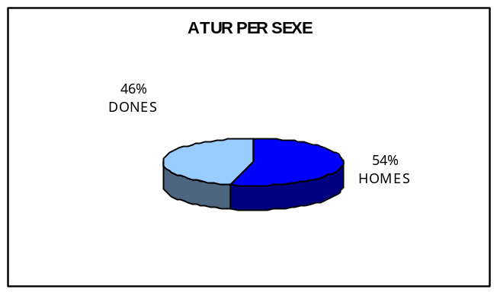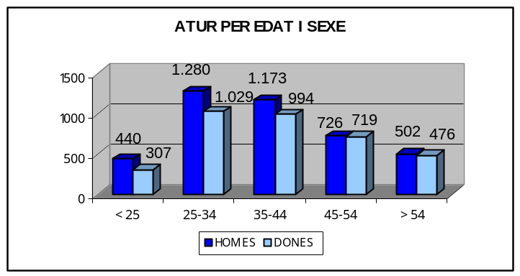

ATUR PER NIVELL ACADÈMIC I ACTIVITAT ECONÒMICA

ALT PENEDÈS | SENSE  ESTUDIS | ESTUDIS PRIMARIS INCOM. | ESTUDIS  PRIMARIS COM. | PROGR. FORM.  PROF. | EDUCACIÓ GENERAL | TEC. I PROF. SUP. | UNIV.  1r CICLE | UNIV. 2n i 3r CICLE | ALTRES ESTUDIS POST-SEC. | TOTAL
AVINYONET DEL PENEDÈS | 1 | - | 13 | 10 | 57 | 7 | 5 | 1 | - | 94
LES CABANYES | - | 1 | 5 | 3 | 24 | 2 | - | 1 | - | 36
CASTELLET I LA GORNAL | 1 | 2 | 26 | 16 | 101 | 4 | 3 | 3 | - | 156
CASTELLVÍ DE LA MARCA | 1 | 3 | 13 | 4 | 63 | 6 | 2 | 5 | - | 97
FONT-RUBÍ | 1 | 6 | 10 | 6 | 45 | 1 | 2 | 3 | - | 74
GELIDA | 7 | 25 | 42 | 56 | 280 | 47 | 14 | 26 | 1 | 498
LA GRANADA | - | 6 | 18 | 11 | 75 | 8 | 3 | 1 | - | 122
MEDIONA | - | 3 | 15 | 15 | 91 | 10 | 6 | 5 | - | 145
OLÈRDOLA | - | 7 | 17 | 22 | 140 | 21 | 12 | 10 | - | 229
OLESA DE BONESVALLS | 1 | 2 | 8 | 11 | 71 | 12 | 2 | 2 | - | 109
PACS DEL PENEDÈS | - | 2 | 4 | 9 | 30 | 3 | 1 | 8 | - | 57
EL PLA DEL PENEDÈS | - | 1 | 11 | 5 | 47 | 4 | 1 | 2 | - | 71
PONTONS | - | - | 5 | 4 | 37 | 4 | - | 1 | 1 | 52
PUIGDÀLBER | - | - | 6 | - | 31 | 1 | 2 | 3 | - | 43
ST. CUGAT SESGARRIGUES | - | 1 | 4 | 7 | 27 | 6 | 1 | 1 | - | 47
ST. LLORENÇ D’HORTONS | - | 6 | 9 | 22 | 91 | 12 | 3 | 6 | - | 149
SANT MARTÍ SARROCA | 3 | 8 | 15 | 26 | 136 | 9 | 7 | 4 | - | 208
ST. PERE DE RIUDEBITLLES | 1 | 5 | 20 | 13 | 103 | 5 | 7 | 3 | - | 157
ST. QUINTÍ MEDIONA | - | 11 | 27 | 16 | 129 | 3 | - | 2 | - | 188
ST. SADURNÍ D’ANOIA | - | 25 | 71 | 63 | 459 | 30 | 17 | 16 | - | 681
SANTA FE DEL PENEDÈS | - | - | 2 | 3 | 15 | - | - | - | - | 20
STA. MARG. I ELS MONJOS | 6 | 28 | 94 | 56 | 433 | 36 | 9 | 5 | - | 667
SUBIRATS | - | 6 | 18 | 17 | 89 | 9 | 7 | 6 | - | 152
TORRELAVIT | - | - | 8 | 9 | 38 | 2 | 4 | 3 | - | 64
TORRELLES DE FOIX | - | 16 | 22 | 25 | 193 | 11 | 5 | 2 | - | 274
VILAFRANCA DEL PENEDÈS | 15 | 150 | 522 | 251 | 1.982 | 126 | 73 | 85 | 5 | 3.209
VILOBÍ DEL PENEDÈS | - | - | 9 | 6 | 24 | 3 | 3 | 2 | - | 47
TOTAL COMARCA | 37 | 314 | 1.014 | 686 | 4.811 | 382 | 189 | 206 | 7 | 7.646

ALT PENEDÈS * | AGRICULTURA |  | INDÚSTRIA |  | CONSTRUCCIÓ |  | SERVEIS |  | SENSE OCUP.  ANTERIOR |  | TOTAL
ALT PENEDÈS * | NOVEM 2009 | DESEM 2009 | NOVEM 2009 | DESEM 2009 | NOVEM 2009 | DESEM 2009 | NOVEM 2009 | DESEM 2009 | NOVEM 2009 | DESEM 2009 | NOVEM 2009 | DESEM 2009
AVINYONET DEL PENEDÈS | 4 | 4 | 28 | 26 | 12 | 14 | 48 | 44 | 7 | 6 | 99 | 94
LES CABANYES | 1 | - | 11 | 10 | 2 | 3 | 23 | 20 | 4 | 3 | 41 | 36
CASTELLET I LA GORNAL | 2 | 1 | 36 | 30 | 24 | 25 | 79 | 86 | 14 | 14 | 155 | 156
CASTELLVÍ DE LA MARCA | 4 | 3 | 25 | 29 | 16 | 17 | 41 | 44 | 4 | 4 | 90 | 97
FONT-RUBÍ | 8 | 6 | 15 | 18 | 16 | 16 | 29 | 28 | 10 | 6 | 78 | 74
GELIDA | 11 | 10 | 114 | 118 | 58 | 60 | 268 | 284 | 24 | 26 | 475 | 498
LA GRANADA | 3 | 3 | 35 | 32 | 11 | 13 | 57 | 59 | 15 | 15 | 121 | 122
MEDIONA | 6 | 4 | 30 | 31 | 21 | 28 | 73 | 71 | 15 | 11 | 145 | 145
OLÈRDOLA | 4 | 5 | 49 | 50 | 22 | 25 | 129 | 123 | 26 | 26 | 230 | 229
OLESA DE BONESVALLS | - | - | 26 | 25 | 21 | 22 | 52 | 48 | 14 | 14 | 113 | 109
PACS DEL PENEDÈS | 2 | - | 12 | 16 | 5 | 6 | 29 | 31 | 2 | 4 | 50 | 57
EL PLA DEL PENEDÈS | 4 | 3 | 16 | 18 | 8 | 8 | 35 | 36 | 7 | 6 | 70 | 71
PONTONS | 3 | 2 | 10 | 10 | 11 | 7 | 27 | 29 | 2 | 4 | 53 | 52
PUIGDÀLBER | 2 | 2 | 15 | 16 | 4 | 3 | 23 | 22 | - | - | 44 | 43
ST. CUGAT SESGARRIGUES | - | 2 | 11 | 12 | 5 | 4 | 25 | 24 | 5 | 5 | 46 | 47
ST. LLORENÇ D’HORTONS | 3 | 3 | 41 | 44 | 11 | 13 | 83 | 85 | 3 | 4 | 141 | 149
SANT MARTÍ SARROCA | 16 | 16 | 54 | 51 | 28 | 27 | 91 | 95 | 17 | 19 | 206 | 208
ST. PERE DE RIUDEBITLLES | 5 | 4 | 44 | 47 | 26 | 24 | 63 | 69 | 13 | 13 | 151 | 157
ST. QUINTÍ MEDIONA | 11 | 13 | 44 | 45 | 33 | 38 | 76 | 81 | 12 | 11 | 176 | 188
ST. SADURNÍ D’ANOIA | 33 | 29 | 176 | 179 | 78 | 77 | 316 | 332 | 56 | 64 | 659 | 681
SANTA FE DEL PENEDÈS | - | - | 6 | 6 | 2 | 1 | 8 | 10 | 3 | 3 | 19 | 20
STA. MARG. I ELS MONJOS | 30 | 33 | 176 | 182 | 94 | 103 | 290 | 302 | 47 | 47 | 637 | 667
SUBIRATS | 3 | 3 | 47 | 54 | 20 | 21 | 65 | 59 | 14 | 15 | 149 | 152
TORRELAVIT | 1 | 1 | 25 | 27 | 6 | 6 | 21 | 24 | 5 | 6 | 58 | 64
TORRELLES DE FOIX | 14 | 15 | 81 | 80 | 33 | 34 | 112 | 120 | 31 | 25 | 271 | 274
VILAFRANCA DEL PENEDÈS | 137 | 134 | 629 | 644 | 494 | 514 | 1.633 | 1.645 | 273 | 272 | 3.166 | 3.209
VILOBÍ DEL PENEDÈS | - | - | 12 | 11 | 6 | 7 | 23 | 24 | 4 | 5 | 45 | 47
TOTAL COMARCA | 307 | 296 | 1.768 | 1.811 | 1.067 | 1.116 | 3.719 | 3.795 | 627 | 628 | 7.488 | 7.646
* NOTA: Nova Classificació Catalana d’Activitats Econòmiques 2009 (CCAE-2009).




L'OBSERVATORI DEL MERCAT DE TREBALL
AL DIA
MANCOMUNITAT PENEDÈS-GARRAF

Desembre 2009 Núm. 108

CONTRACTACIÓ REGISTRADA PER SEXE I EDATS
(4T TRIMESTRE 2009)

ALT PENEDÈS | HOMES | DONES | TOTAL |  | <20  ANYS | 20 - 24  ANYS | 25 - 29  ANYS | 30 - 44  ANYS | > 44 ANYS | TOTAL
AVINYONET DEL PENEDÈS | 69 | 44 | 113 |  | 9 | 17 | 20 | 47 | 20 | 113
LES CABANYES | 23 | 10 | 33 |  | 4 | 6 | 4 | 15 | 4 | 33
CASTELLET I LA GORNAL | 65 | 42 | 107 |  | 5 | 13 | 15 | 56 | 18 | 107
CASTELLVÍ DE LA MARCA | 37 | 12 | 49 |  | - | 5 | 10 | 28 | 6 | 49
FONT-RUBÍ | 62 | 13 | 75 |  | 4 | 8 | 18 | 39 | 6 | 75
GELIDA | 90 | 61 | 151 |  | 7 | 29 | 26 | 73 | 16 | 151
LA GRANADA | 107 | 62 | 169 |  | 5 | 29 | 35 | 93 | 7 | 169
MEDIONA | 146 | 42 | 188 |  | 3 | 29 | 51 | 91 | 14 | 188
OLÈRDOLA | 317 | 129 | 446 |  | 24 | 62 | 90 | 217 | 53 | 446
OLESA DE BONESVALLS | 15 | 29 | 44 |  | - | 2 | 6 | 21 | 15 | 44
PACS DEL PENEDÈS | 45 | 34 | 79 |  | 3 | 9 | 14 | 43 | 10 | 79
EL PLA DEL PENEDÈS | 27 | 14 | 41 |  | 3 | 3 | 3 | 26 | 6 | 41
PONTONS | 14 | 2 | 16 |  | - | - | 4 | 10 | 2 | 16
PUIGDÀLBER | 30 | 15 | 45 |  | 1 | 6 | 7 | 25 | 6 | 45
ST. CUGAT SESGARRIGUES | 99 | 52 | 151 |  | 14 | 58 | 26 | 42 | 11 | 151
ST. LLORENÇ D’HORTONS | 147 | 63 | 210 |  | 15 | 95 | 28 | 52 | 20 | 210
SANT MARTÍ SARROCA | 94 | 20 | 114 |  | 1 | 10 | 13 | 72 | 18 | 114
ST. PERE DE RIUDEBITLLES | 37 | 52 | 89 |  | 2 | 11 | 18 | 38 | 20 | 89
ST. QUINTÍ MEDIONA | 34 | 14 | 48 |  | - | 5 | 8 | 27 | 8 | 48
ST. SADURNÍ D’ANOIA | 608 | 347 | 955 |  | 60 | 205 | 210 | 372 | 108 | 955
SANTA FE DEL PENEDÈS | 16 | 2 | 18 |  | 1 | 2 | 5 | 6 | 4 | 18
STA. MARG. I ELS MONJOS | 358 | 228 | 586 |  | 13 | 70 | 122 | 282 | 99 | 586
SUBIRATS | 203 | 350 | 553 |  | 38 | 166 | 65 | 200 | 84 | 553
TORRELAVIT | 71 | 13 | 84 |  | 4 | 10 | 14 | 34 | 22 | 84
TORRELLES DE FOIX | 141 | 263 | 404 |  | 33 | 122 | 58 | 138 | 53 | 404
VILAFRANCA DEL PENEDÈS | 808 | 1.209 | 2.017 |  | 123 | 452 | 312 | 773 | 357 | 2.017
VILOBÍ DEL PENEDÈS | 33 | 18 | 51 |  | 1 | 5 | 10 | 24 | 11 | 51
TOTAL COMARCA | 3.696 | 3.140 | 6.836 |  | 373 | 1.429 | 1.192 | 2.844 | 998 | 6.836

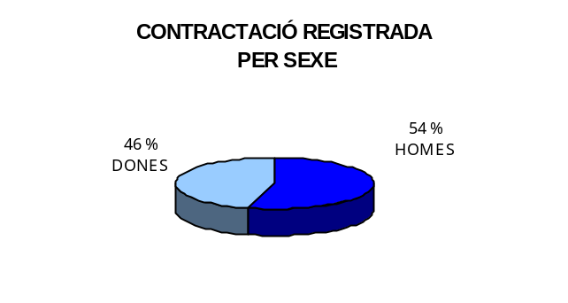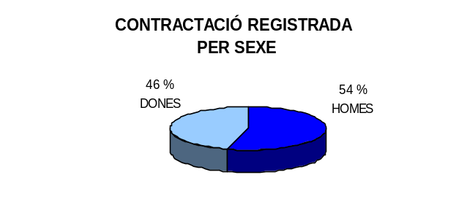
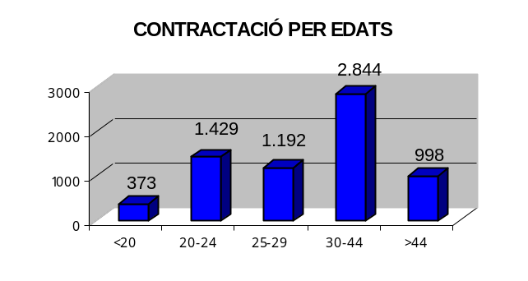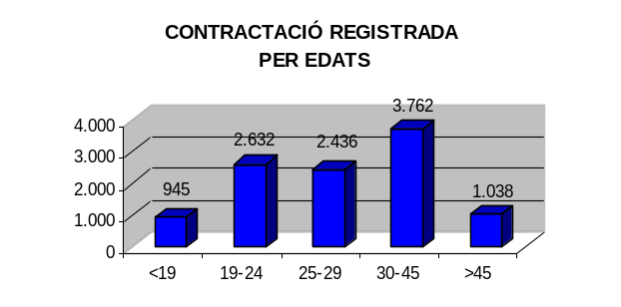

CONTRACTACIÓ REGISTRADA PER TIPUS DE CONTRACTE I SECTORS ECONÒMICS
(4T TRIMESTRE 2009)
ALT PENEDÈS | OBRA I  SERVEI | CIRCUM.  PROD. | INTERI-  NITAT | FOR-  MACIÓ | T. MINUS-  VÀLID | RELLEU | JUBILACIÓ PARCIAL | ALTRES  CONTR. | INDEFI-  NITS | TOTAL
AVINYONET DEL PENEDÈS | 47 | 39 | 11 | - | - | 1 | 1 | - | 14 | 113
LES CABANYES | 10 | 18 | 1 | - | - | - | - | - | 4 | 33
CASTELLET I LA GORNAL | 19 | 66 | 14 | - | - | 2 | 3 | - | 3 | 107
CASTELLVÍ DE LA MARCA | 25 | 17 | 5 | - | - | - | - | - | 2 | 49
FONT-RUBÍ | 53 | 9 | 2 | - | - | - | - | - | 11 | 75
GELIDA | 42 | 62 | 24 | - | - | - | 1 | - | 22 | 151
LA GRANADA | 52 | 107 | 1 | - | - | - | - | - | 9 | 169
MEDIONA | 22 | 152 | 7 | - | - | 1 | 1 | - | 5 | 188
OLÈRDOLA | 83 | 176 | 132 | - | 1 | 2 | 2 | 1 | 49 | 446
OLESA DE BONESVALLS | 12 | 17 | 3 | - | 1 | - | - | - | 11 | 44
PACS DEL PENEDÈS | 21 | 31 | 16 | - | 1 | - | - | - | 10 | 79
EL PLA DEL PENEDÈS | 17 | 19 | 4 | - | - | - | - | - | 1 | 41
PONTONS | 13 | 2 | 1 | - | - | - | - | - | - | 16
PUIGDÀLBER | 9 | 33 | 2 | - | - | - | - | - | 1 | 45
ST. CUGAT SESGARRIGUES | 29 | 79 | 21 | - | - | 1 | 1 | - | 20 | 151
ST. LLORENÇ D’HORTONS | 82 | 103 | 3 | - | 1 | 2 | 2 | 2 | 15 | 210
SANT MARTÍ SARROCA | 74 | 24 | 1 | - | - | - | - | - | 15 | 114
ST. PERE DE RIUDEBITLLES | 30 | 35 | 6 | - | - | 1 | 1 | - | 16 | 89
ST. QUINTÍ MEDIONA | 22 | 9 | 8 | - | - | - | - | 1 | 8 | 48
ST. SADURNÍ D’ANOIA | 477 | 265 | 107 | 1 | 1 | 3 | 8 | 1 | 92 | 955
SANTA FE DEL PENEDÈS | 7 | 6 | 1 | 1 | - | - | - | - | 3 | 18
STA. MARG. I ELS MONJOS | 109 | 349 | 84 | - | - | 7 | 6 | 1 | 30 | 586
SUBIRATS | 127 | 151 | 245 | 1 | - | 1 | - | - | 28 | 553
TORRELAVIT | 20 | 29 | 4 | - | - | - | - | - | 31 | 84
TORRELLES DE FOIX | 71 | 163 | 154 | - | - | - | - | 1 | 15 | 404
VILAFRANCA DEL PENEDÈS | 504 | 775 | 400 | 4 | 7 | 15 | 15 | 6 | 291 | 2.017
VILOBÍ DEL PENEDÈS | 16 | 27 | 1 | - | - | - | - | - | 7 | 51
TOTAL COMARCA | 1.993 | 2.763 | 1.258 | 7 | 12 | 36 | 41 | 13 | 713 | 6.836

ALT PENEDÈS * | AGRICULTURA | INDÚSTRIA | CONSTRUCCIÓ | SERVEIS | TOTAL
AVINYONET DEL PENEDÈS | 30 | 14 | 7 | 62 | 113
LES CABANYES | 2 | 7 | 2 | 22 | 33
CASTELLET I LA GORNAL | 13 | 66 | 2 | 26 | 107
CASTELLVÍ DE LA MARCA | 21 | 9 | 8 | 11 | 49
FONT-RUBÍ | 33 | 17 | 12 | 13 | 75
GELIDA | 9 | 22 | 15 | 105 | 151
LA GRANADA | 21 | 13 | 3 | 132 | 169
MEDIONA | 11 | 7 | 3 | 167 | 188
OLÈRDOLA | 10 | 181 | 19 | 236 | 446
OLESA DE BONESVALLS | - | 4 | 7 | 33 | 44
PACS DEL PENEDÈS | 2 | 7 | 12 | 58 | 79
EL PLA DEL PENEDÈS | 13 | 1 | 2 | 25 | 41
PONTONS | 10 | - | 1 | 5 | 16
PUIGDÀLBER | 8 | 1 | - | 36 | 45
ST. CUGAT SESGARRIGUES | 1 | 15 | 3 | 132 | 151
ST. LLORENÇ D’HORTONS | 10 | 14 | 2 | 184 | 210
SANT MARTÍ SARROCA | 29 | 3 | 17 | 65 | 114
ST. PERE DE RIUDEBITLLES | 1 | 10 | 18 | 60 | 89
ST. QUINTÍ MEDIONA | 5 | 24 | 4 | 15 | 48
ST. SADURNÍ D’ANOIA | 19 | 91 | 61 | 784 | 955
SANTA FE DEL PENEDÈS | 2 | 8 | 2 | 6 | 18
STA. MARG. I ELS MONJOS | 4 | 53 | 43 | 486 | 586
SUBIRATS | 9 | 13 | 16 | 515 | 553
TORRELAVIT | 15 | 10 | 11 | 48 | 84
TORRELLES DE FOIX | 9 | - | 23 | 372 | 404
VILAFRANCA DEL PENEDÈS | 33 | 87 | 173 | 1.724 | 2.017
VILOBÍ DEL PENEDÈS | 10 | 8 | 7 | 26 | 51
TOTAL COMARCA | 330 | 685 | 473 | 5.348 | 6.836
E D’EMPRESE * NOTA: Nova Classificació Catalana d’Activitats Econòmiques 2009 (CCAE-2009).

FONT: Xarxa d'Observatoris Locals del Mercat de Treball de la Diputació de Barcelona a partir de les dades del Dpt. de Treball de la Generalitat de Catalunya

